# 空调询价采购要求

**特别说明：各意向供货商报价前请认真阅读采购人每项要求条款，因采购人自己失误原因造成的所有差错，一切后果自负！**

## 空调主要参数、采购数量及品牌、型号

|  |  |  |  |  |
| --- | --- | --- | --- | --- |
| 序号 | 商品名称 | 空调主要参数 | 数量 | 品牌、型号 |
| 1 | 1.5匹挂式空调 | ▲制冷量(W):≥3500,制▲热量(W):≥3800,带电辅助加热，噪音(内机)dB(A):≤24.5，噪音(外机)dB(A):≤50，能效标识:≥2级，电源规格220V。 | 90套 | 格力KFR-35GW/(35570)Aa-2  海尔KFR-35GW/20MCA32  美的KFR-35GW/DN8Y-DA400(D2) |
| 2 | 2匹挂式空调 | ▲制冷量(W):≥5000，▲制热量(W):≥5700，带电辅助加热，噪音(内机)dB(A):≤33，噪音(外机)dB(A):≤53，能效标识:≥2级，电源规格220V。 | 23套 | 格力KFR-50GW/(50556)NhAd-2  海尔KFR-50GW/19HDA32  美的KFR-50GW/DY-DA400(D2) |
| 3 | 3匹立式空调 | ▲制冷量(W):≥7200，▲制热量(W):≥8200，带电辅助加热，噪音(内机)dB(A):≤36，噪音(外机)dB(A):≤56，能效标识:≥2级，电源规格220V。 | 5套 | 格力KFR-72LW/(72591)NhAd-2  海尔KFR-72LW/23XDA32  美的KFR-72LW/DY-PA400(D2)A |
| 4 | 5匹立式空调 | ▲制冷量(W):≥12000，▲制热量(W):≥12500，带电辅助加热，噪音(内机)dB(A):≤44，噪音(外机)dB(A):≤60，能效标识:≥2级，电源规格380V。 | 3套 | 格力KFR-120LW/(12568S)NhAd-2  海尔KFR-120LW/51BAC12  美的KFR-120LW/SDY-PA400(D2) |
| 5 | 5匹吸顶空调 | ▲制冷量(W):≥12000，▲制热量(W):≥12500，带电辅助加热，噪音(内机)dB(A):≤50，噪音(外机)dB(A):≤60，能效标识:≥2级，电源规格380V。 | 3套 | 格力KFR-120TW/(1256S)NhBa-2  海尔KFR-120QW/21CAH12  美的KFR-120QW/SDY-B(D2) |
| 6 | 不锈钢支架 | ▲1.5匹-3匹采用一次成型支架、5匹采用带横梁支架、固定空调螺杆、固定支架膨胀螺丝全部采用不锈钢 | 1批 | 注：报价需列出支架品牌、厚度。成本需均摊到每台空调报价中去，采购人不额外付费。 |
| 7 | 铜管加长 |  | 1批 | 注：报价需列出所有各种材料品牌,成本需均摊到每台空调报价中去，采购人不额外付费。 |
| 8 | 钻孔 |  | 1批 | 注：必须是机械钻孔，确保美观。成本需均摊到每台空调报价中去，采购人不额外付费。 |
| 9 | 拆旧空调 |  | 1批 | 注：成本需均摊到每台空调报价中去，采购人不额外付费。 |
| 10 | 税金 |  | 1项 | 注：成本需均摊到每台空调报价中去，采购人不额外付费。 |

▲**本采购项目预算价：390000.00 元。最高限价：340000.00 元，超出限价的报价无效。**

## 报价要求

▲1、所报空调必须为上面清单内所列空调品牌及型号，不得用以上品牌厂家旗下其它子品牌参与报价，否则报价无效，所投1.5匹、2匹、3匹、5匹空调必须为同一品牌，每个供应商选择其中一个品牌、型号报价，多品牌报价无效。

▲2、本项目属交钥匙工程，**供应商报价含空调设备、不锈钢支架、钻孔、安装、吊装、管线延长、旧空调拆除、税金等费用，采购方不再额外支付以上费用。**为确保空调得到厂家保修预中标单位提供空调来源正规性证明文件，如空调制造厂家针对本项目的供货证明等。

▲3、预中标单位签订合同前提供空调厂家出具的针对本项目空调8年（每天24小时）免费保修承诺函及授权预中标单位安装的授权书原件，不能提供取消预中标资格重新询价。

▲4**、报价必须列出1-9项每个型号空调及项目的单价，并上传报价单，**总价报价最低者为预中标单位，总价相同时采购单位根据各供应商所报空调品牌、售后服务、优惠措施等情况决定向其中一家供应商采购。

5、所投空调必须是原厂原包装全新的，不接受用没有条形码、拆封过的空调参与报价。

▲6、竞价结束的第二天（竞价结束当天为第一天）预中标单位带上本项目要求提供的厂家8年(每天24小时）免费保修售后服务承诺函、安装授权书等原件与采购单位签订合同，请参加竞价供应商提前准备好相关材料。

## 安装及交付时间

本项目一次性采购，分批安装，安装过程中数量会有所调整，中标单位必须在接到采购方通知（书面、微信、短信通知均可）后七天内完成安装。内机安装位置必须征得采购方同意并确认，外机安装必须横平竖直、整齐美观。

## 付款方式

在空调全部安装调试完毕，验收合格后支付结算费用（按空调实际安装数量结算）。

## 售后要求

本项目空调原厂质保八年（采购方也能24小时通过空调官方售后电话进行维修）。维修点须设在江山市境内，以便于处理所有的维修、清洗消毒服务，需提供24小时服务，而且维修人员需在接到维修电话后1小时内赶到现场，4小时内排除故障，压缩机更换在12小时内完成。并提供不间断的服务直到空调正常运行，维修点需提供足够的零配件备件以满足采购方空调正常运行的需求。

**（标▲项参数等必须满足，不能满足按无效报价处理）**

**特别提醒：为保障询价采购业务有序开展，请各供应商报价之前看清报价要求，对于各种不按要求报价的供应商将报监管部门处罚。**

**采购空调、不锈钢支架图片信息**

**1.5匹挂式空调**

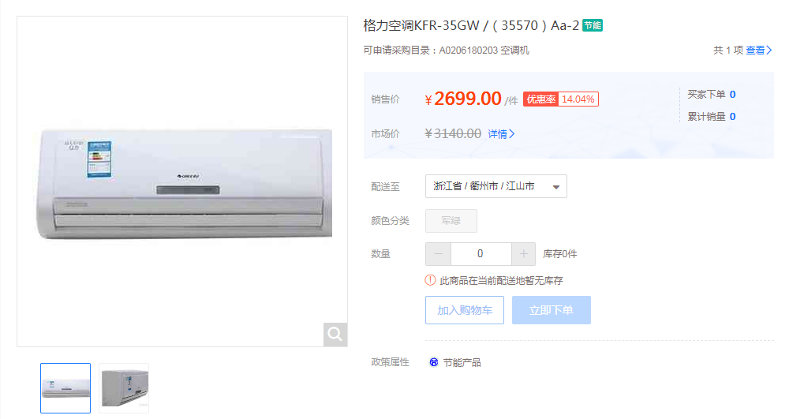

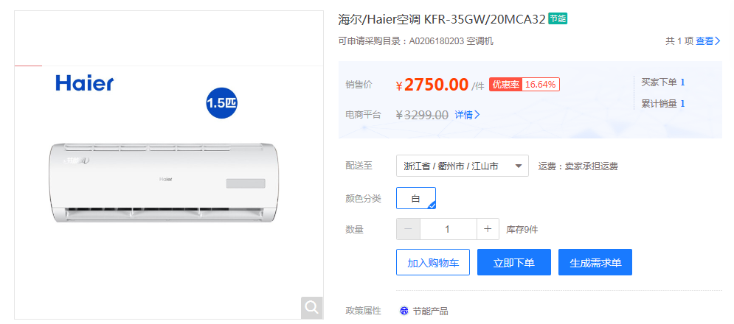

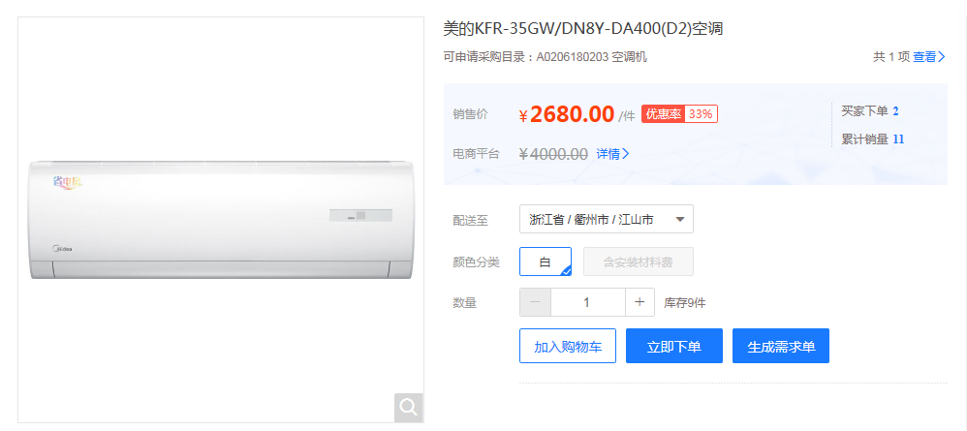

**2匹挂式空调**

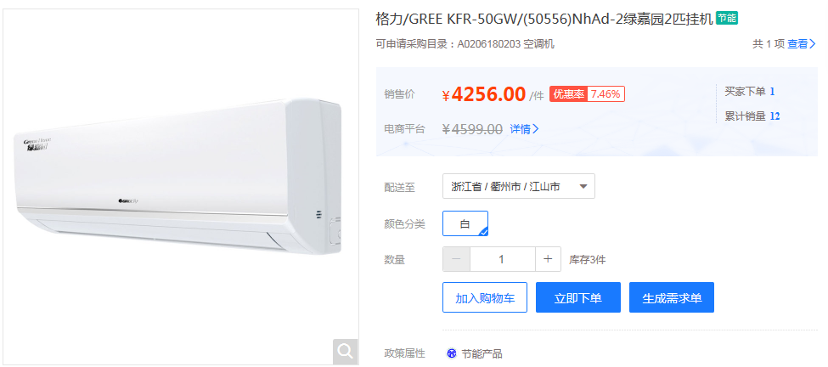

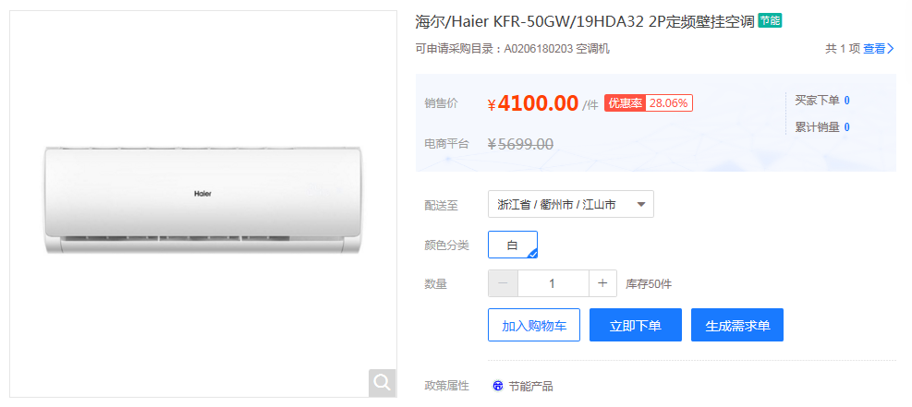

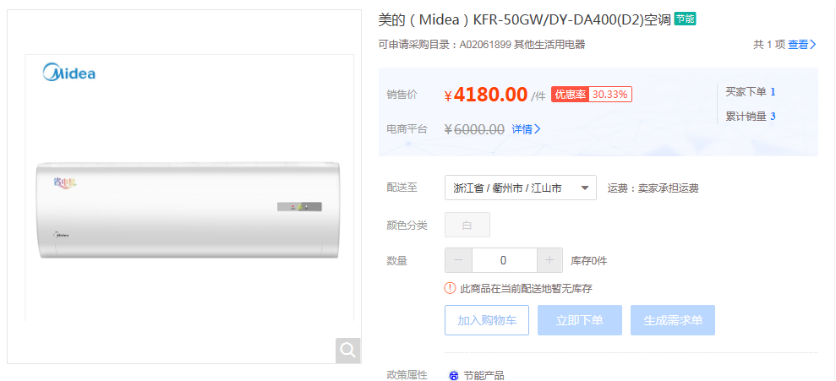

**3匹立式空调**

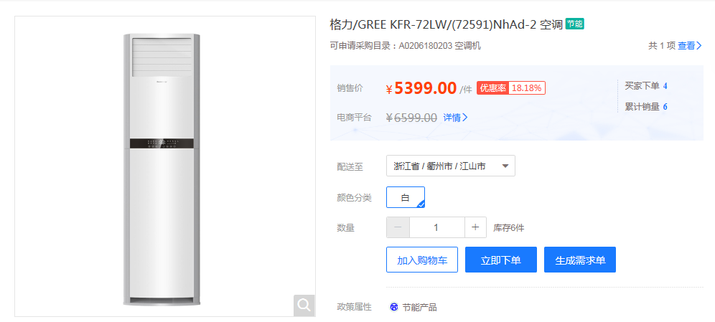

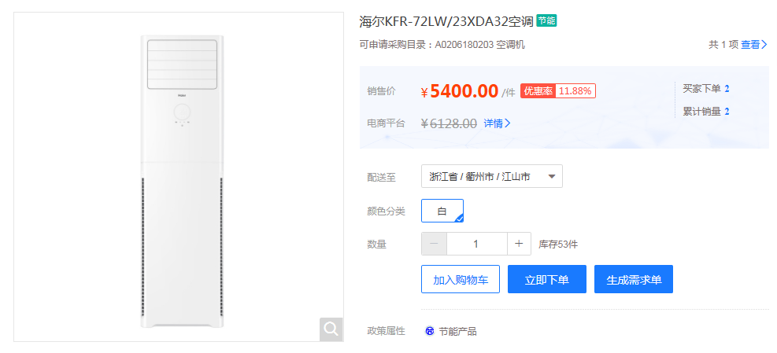.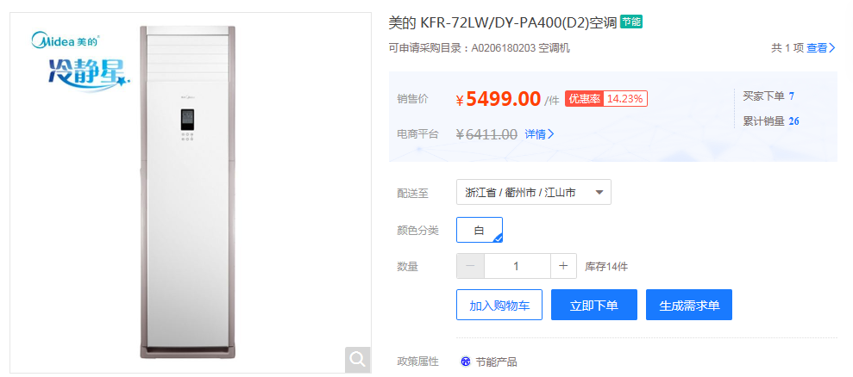

**5匹立式空调**

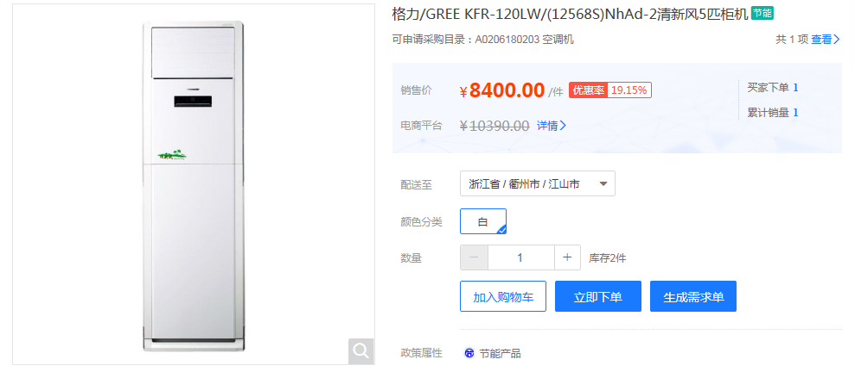

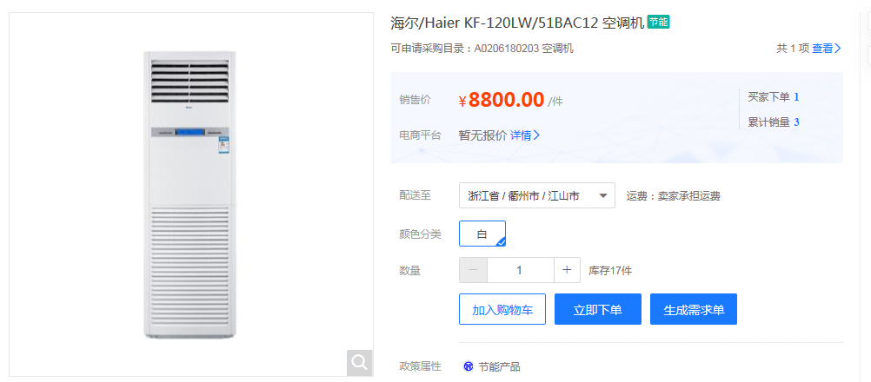

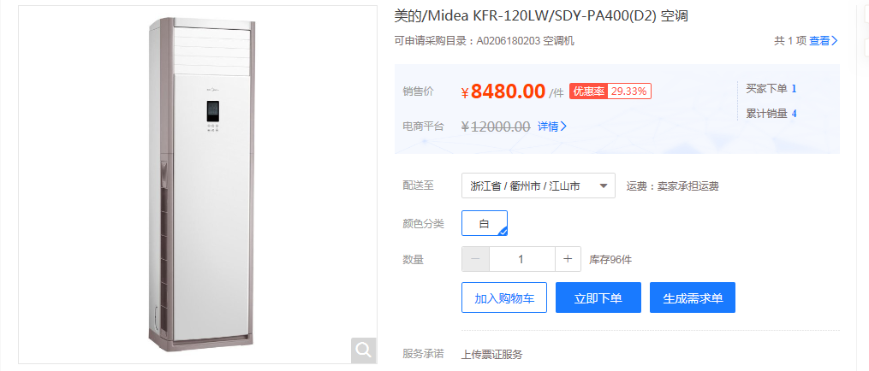

**5匹吸顶空调**

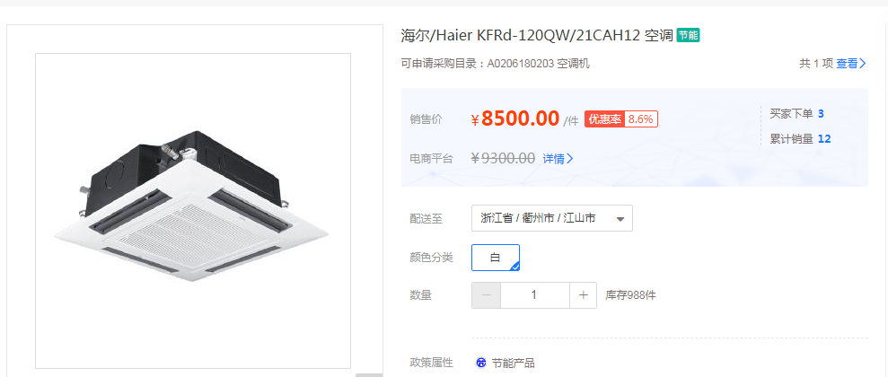

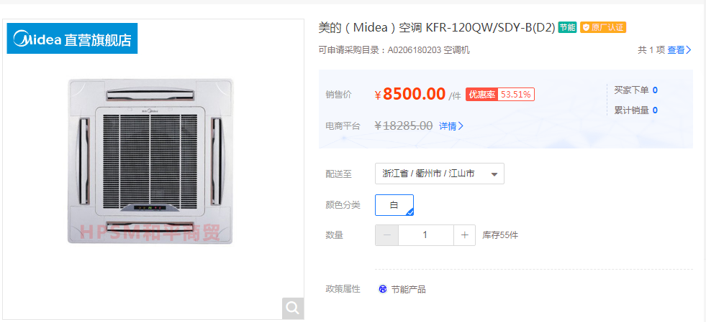

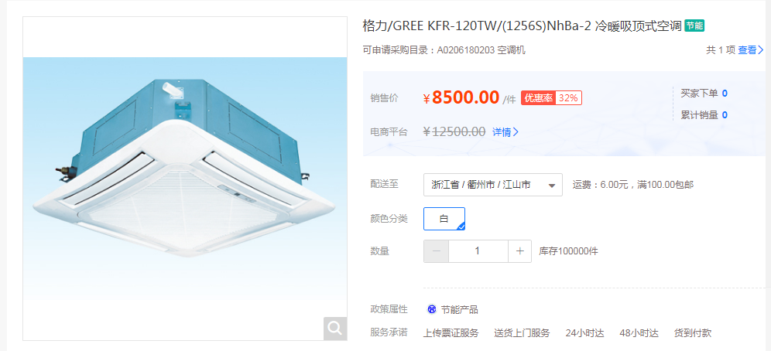

**1匹~3匹一次成型空调不锈钢支架**

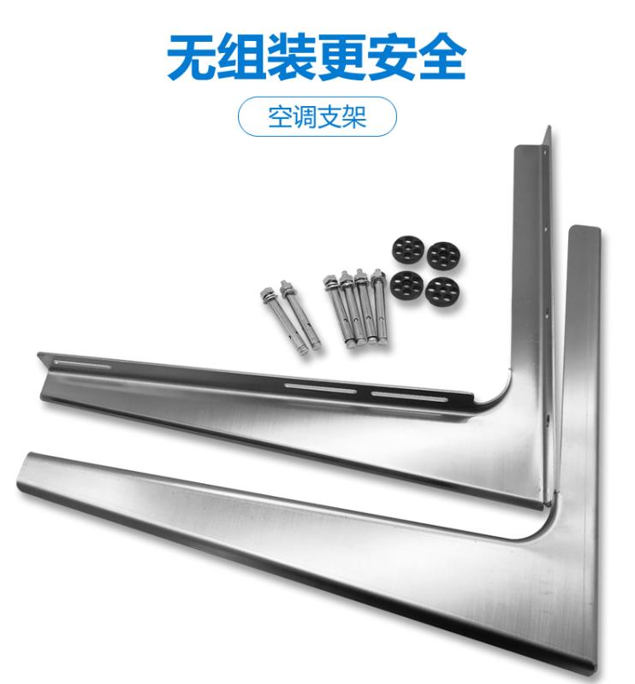

**5匹空调不锈钢支架**

